**LAPORAN RESMI**

**PRAKTIKUM 4 ARSITEKTUR KOMPUTER**

**“SEVEN-SEGMENT”**

**Disusun Oleh :**

**Izzuddin Ahmad Afif (2421600011)**

**Dosen :**

**Mohamad Ridwan S.T., M.T.**

**PROGRAM STUDI SARJANA TERAPAN TEKNOLOGI REKAYASA INTERNET**

**DEPARTEMEN TEKNIK ELEKTRO**

**POLITEKNIK ELEKTRONIKA NEGERI SURABAYA**

**2021/2022**

**BAB I**

**PENDAHULUAN**

1. **Dasar Teori**

Tampilan 7-segmen, juga ditulis sebagai "seven segmen", terdiri dari tujuh LED (Light  
Emitting Diode) yang disusun sedemikian rupa, sehingga jika LED-LED itu menyala dapat  
merepresentasikan sebagai sebuah angka. Masing-masing dari tujuh LED disebut segmen  
karena ketika diterangi segmen tersebut membentuk bagian dari digit numerik (baik Desimal dan Hex) yang akan ditampilkan. LED ke-8 tambahan terkadang digunakan dalam paket yang sama sehingga memungkinkan indikasi titik desimal, (DP) ketika dua atau lebih tampilan 7-segmen dihubungkan bersama untuk menampilkan angka yang lebih besar dari sepuluh. Karena setiap LED memiliki dua pin penghubung, satu disebut "Anoda" dan yang lainnya disebut "Katoda", oleh karena itu ada dua jenis tampilan 7-segmen LED yang disebut: Common Cathode (CC) dan Common Anode (CA). Dalam tampilan common cathode (CC), semua sambungan katoda dari segmen LED digabungkan menjadi logika “0” atau ground. Setiap segment diberikan logic "HIGH", atau logika "1" melalui resistor pembatas arus untuk membias maju terminal Anoda setiap segment (a-g). Dalam tampilan Common Anode (CA), semua koneksi anoda dari segmen LED digabungkan menjadi satu dan diberikan logika "1" atau terhubung dengan supply (3V/5V). Setiap segment diberikan logic "LOW" atau logika "0" melalui resistor pembatas arus yang sesuai ke setiap segmen (a-g)

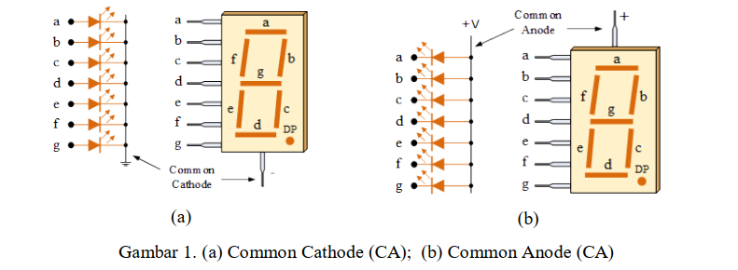

Berikut adalah nyala setiap segmen untuk masing tampilan angka 0-9

**BAB II**

**METODOLOGI PRAKTIKUM**

1. **Alat atau Bahan Praktikum**
   1. Tools :  
      1. Proteus Professional :  
      https://downloadly.net/2020/13/3175/03/proteus/03/?#/3175-proteus-032127081430.html  
      2. EMU8086 :  
      <https://drive.google.com/drive/folders/1OPVhsYiHJm3_rfvUWiqL9yJW5Wn7S3LU>
   2. Bahan percobaan :  
      1. Datasheet Intel 8086  
      2. Instruction set for Intel 8086  
      3. Datasheet IC 8255 PPI  
      4. Datasheet IC 74HC373  
      5. 7-Segment

**BAB III**

**ANALISA DAN KESIMPULAN**

* 1. **Hasil Praktikum**

1. Rangkaian seven-segment:

Source code awal:

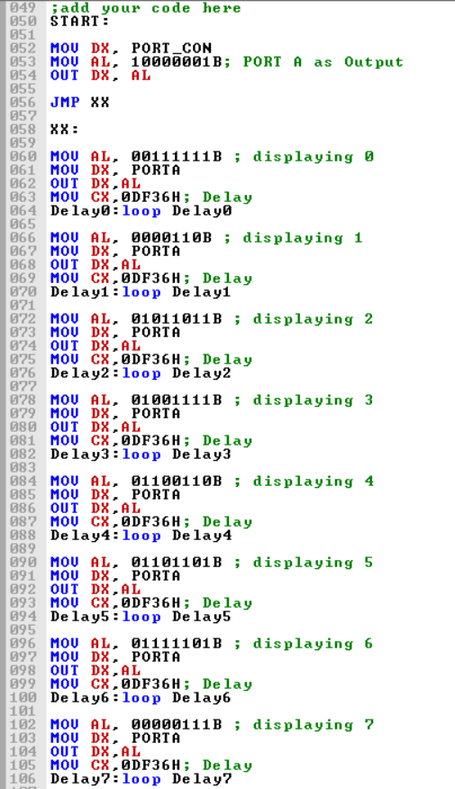

Hasil Run source code awal:

(seveen segment menunjukkan angka 0-9 dengan delay 1 detik dalam loop)

1. Rangkaian dua seven-segment:

Source code output NRP:

Hasil run code NRP:

1. Source code solusi tugas:

Hasil run code solusi tugas:

(2 seven segment menunjukkan angka dari 0-99 dengan jeda 1 detik dalam loop)

* 1. **Analisa Praktikum**

1. Dalam percobaan pertama, output yang dihasilkan seperti keterangan gambar hasil run. Hal tersebut mungkin terjadi karena kode assembly yang sudah dibuat sebelumnya menentukan output pada address masing masing segment yang ditunjukkan dengan angka biner lalu address tersebut diatur pada port A, sehingga menunjukkan angka berurutan 0-9 serta diberi jeda output masing-masing angka sebesar 1 detik.
2. Dalam percobaan kedua, output yang dihasilkan adalah angka sebelas karena NRP saya adalah 2421600011. Output tersebut mungkin karena kode yang saya buat memerintahkan untuk menampilkan output angka 1 di kedua port dengan mengirim address segment yang menampilkan angka 1 ke kedua port A dan B. Lalu saya ulangi proses tersebut dengan JMP supaya angka 11 tetap menyala.
3. Dalam percobaan tugas, output yang dihasilkan seperti pada keterangan gambar hasil run. Hal tersebut dimungkinkan karena saya menggunakan fitur assembly yang bernama procedure, yang dalam bahasa pemrograman biasa disebut “fungsi”. Saya memanggil procedure pada akhir setiap code yang menyalakan segment bernilai puluhan. Sehingga ketika setiap segment puluhan masing-masing mulai menyala dari 0, saya panggil procedure untuk menjalankan segment yang menunjukkan satuan 0-9 dengan jeda 1 detik.
   1. **Kesimpulan**

Kesimpulan yang bisa diambil dari praktikum kali ini:

1. Saya belajar untuk menyalakan seven-segment, dan saya dapat mengetahui masing-masing address binary untuk setiap angka pada segment.
2. Saya belajar memecahkan masalah baru dan mendapatkan solusi dengan menggunakan suatu fitur assembly yang belum saya ketahui, sehingga saya juga belajar hal baru dalam bahasa assembly.
3. Saya belajar untuk menggunakan procedure dalam assembly.